臺南市佳興國小101學年度第二學期六年級校外教學計畫
- 教學目標:
  - 配合國語領域、自然與生活科技領域、社會領域之教學，讓學生體驗台灣文化、野生動物保育學習，增長見聞。
  - 能感受先人創意的精神，進而領悟中華文化的精深與博大。
  - 『讀萬卷書，不如行萬里路』，讓學生有個豐富的知性之旅。
貳、教學時間
    - 預定日期：101年4月18、19日【星期四、星期五】
    - 預計出發時間：4月18日（週四）07:00
    - 預計返校時間：4月19日（週五）18:00

參、教學地點路線規劃
第一日：921地震園區
第二日：木柵動物園
肆、交通方式
遊覽車2部（依實際需要）
伍、預計參加人數（包含學生、老師）：預計共76人
學生：預計70位參加 導師：4位 支援人員：2人
陸、活動流程

第一天（11月15日星期四）
時 間 | 活動內容 | 備註
07：00--07：30 | 整裝待發 | 學校集合
07：30--11：00 | 國道
11：00--11：40 | 愛的補給站
12：20--15：30 | 古蹟巡禮~三峽清水祖師廟
15：30--16：00 | 赴飯店
17：20--18：00 | 房間分配 | 劍潭青年活動中心或同等級(含以上)
18：00--19：00 | 晚餐約會
19：00--22：00 | 盥洗時間
22：00-- | 晚安曲 | 2200查舖
住宿地點：劍潭青年活動中心【預定】
第二天（11月16星期五）
06：30--07：00 | 歐嗨優~美麗的早晨(晨喚＆盥洗) | 記得帶行李
07：00--07：30 | 早餐 | 發礦泉水
07：30--09：00 | 赴木柵動物園
09：00--12：30 | 木柵動物園 | 記得吃午餐【午餐自理】
12：30-- | 賦歸

柒、本計畫經班群會議討論，呈 校長核可後實施，修正時亦同。

級任教師： 主任： 校長：

佳興國小九二一地震園區校外教學成果

目標：了解地震形成的原因，體驗震波，知道地震災害預防措施。

進行方式：
1.圖表、模型請解說員說明，全員集體行動。
2.體驗區--小朋友參酌說明自行操作。
3.倒塌建築物參觀，全員集體行動。

成果描述：
1.瞭解到321地震的破壞威力。
2.能親身操作
3.瞭解構成耐震建築及安全都市的重要元素。

教師實施心得：
學生未經歷921地震，對於相關地震資訊缺乏。101學年度第一學期開學，學校舉辦多次地震防災演練，小朋友只覺得好玩，不知其中真正意義。 經由這次校外教學，學生把握難得學習機會，為將來遇到相關災害時能有所反應。難得是的園區保存了光復國中震損校舍的原址，可見證強烈地震的破壞力，這是地震災害圖片無法取代的震撼力量。

學習者心得：
曾振榮：有些互動式的展覽讓我們親自操作，看了說明後更了解地震相關知識。
林孟勤：在毀損教室展示區看到倒塌的教室，如同房子如同夾心餅乾或扭曲的三明治，地震的威力實在太強了。
蘇詠淳：地震工程教育館，我認識了何種建築結構最耐震。

上傳圖片：

於光復國中隆起的跑道前合影
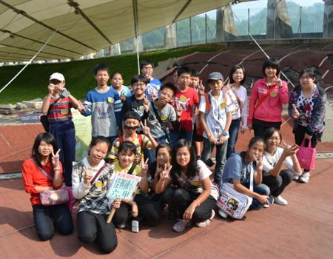

參觀因地震造成傾倒教室情形
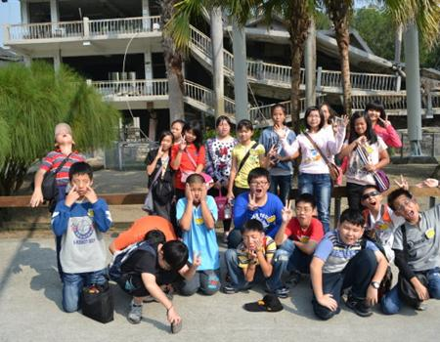
參觀半傾倒的教室的內部
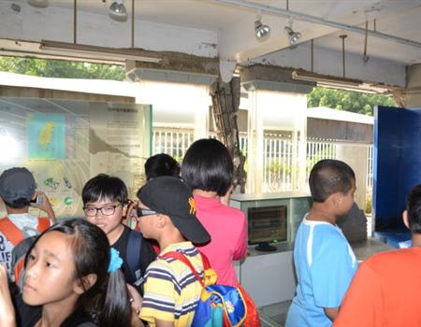
教室屋頂已快著地，可見地震真的很可怕
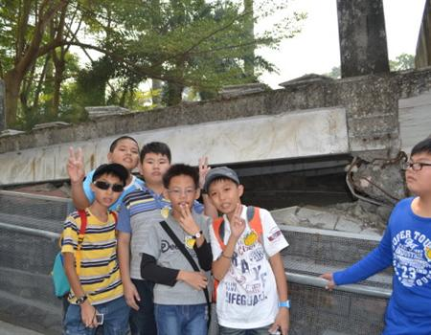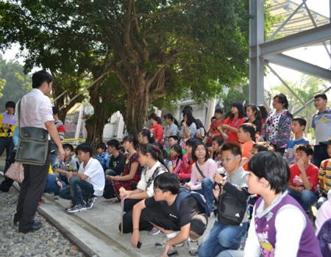
解說人員解說921地震造成鐵軌扭曲的情形
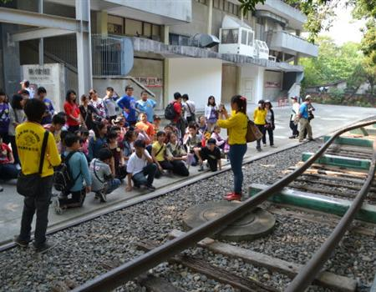
佳興國小六年級木柵動物園班級校外教學成果

目標：
1.藉由園區野生動物及動物解說牌，認識他們的種類、生長地區、習性。
2.懂得動物保育觀念，維護地球的生物多樣性。
3.進行體驗活動，落實生活

進行方式：
早上9：00入園，分成4組進行，並由自然老師擔任領隊兼解說員，教學活動於12時結束。

成果描述：
進行教學的場館有兒童動物園區、澳洲動物區、非洲動物區、無尾熊館、企鵝館、大貓熊館等處。 教學成果如下：
1.小朋友們認識了平易近人的紅鶴，知道牠們來自非洲、中南美洲。
2.看到了長時間待在樹上的休息的無尾熊，原來牠們幾乎都不喝水都靠桉樹葉的水分。
3.熱帶地區難得的看到的國王企鵝，原來體格還真頗有王者架式。
4.非洲動物區的肥胖身軀--河馬正在吃園方準備的食物，紅褐色的皮膚看起來好可怕，看完解說牌才知牠會分泌一種紅色的液體，這些分泌物可保護河馬的皮膚不會過於乾燥。
5.目前話題最多的貓熊更不能錯過，牠們來自中國大陸，模樣可愛討喜，不過卻因為數量過少而被列入瀕臨絕種動物。

實施心得：
邱老師：為了這次校外學，上台北市動物園網站先做功課，規劃活動路線並蒐集相關資料。臺北市立動物園的動物數量、種類相當多，對於孩子認識動物有很大幫助。 顏老師：孩子遠從南部到台北來進行教學，機會非常難得。事前與孩子進行行前說明時，孩子就對動物議題相當感興趣，從外貌、動物叫聲或者習性來認識他們，尤其書本上見到的重現眼前。

學習者心得：
洪生：能親眼看到活生生的動物在眼前，真是開心。每隻動物都有存在地球的權利，我們要好好保護牠們。
陳生：在木柵動物園裡我們認識了好多的動物，印象最深刻的是看到棕熊的覓食。早上動物園工作人員將食物放在牠的活動園區的草皮上，棕熊的嗅覺很棒，馬上找到食物，好厲害。
蘇生：園區的大貓熊館裡只看到團團，老師說圓圓在坐月子，無法在展示區，本來想說可以看到圓仔，但是牠還小無法隨著園園出現，好可惜。在大貓熊館裡還看到大貓熊的生態介紹，牠的便便的形狀好像是番薯，還可以明顯看到竹葉纖維，好有趣。

上傳圖片：
